Braas Topas 13V(O) Reformziegel Lüfter
BMI Deutschland BRAAS

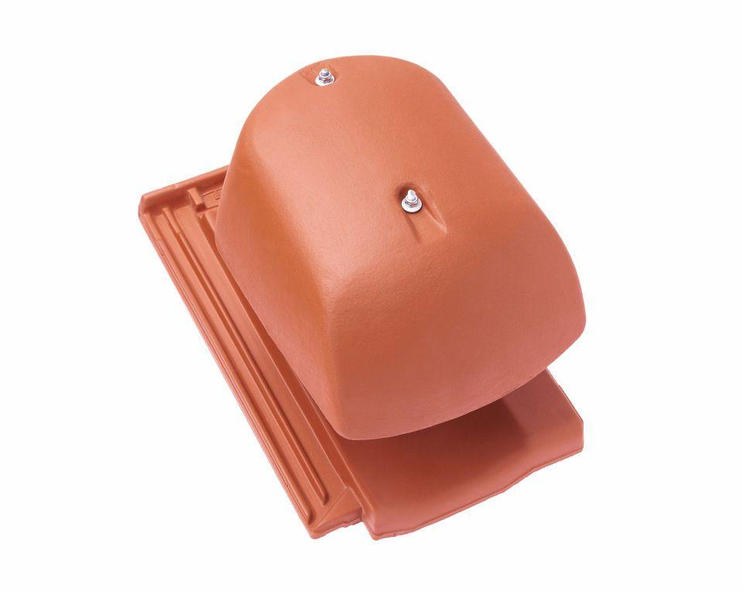Eigenschaften
Art Formziegel
Durchgangsziegel
Farbton
anthrazit, braun, dunkelbraun, dunkelgrau, dunkelrot, grau, rot, schwarz
Format
Ganzer Ziegel
Oberfläche
engobiert, glasiert
Breite (mm)
255,00
Länge (mm)
430,00
Farbtonbezeichnung Hersteller
Anthrazit, Rotbuche, Basaltgrau, Kupferrot, Naturrot, Dunkelbraun, Royalgrau, Tiefschwarz, Kastanie, Teak

